FAQ
Resetear los permisos

Falta de espacio
Revisa de que se está guardando logs PBX → Configuración PBX → Ajustes → Configuración Logger
Los logs los puede encontrar en /var/log/asterisk

Recuperar contraseña de la interfaz de Administración Web
Editar el fichero /etc/amportal.conf

No funcionan las opciones del IVR cundo son llamadas externas
Tenía un problema curioso con el IVR . Si las llamdas al IVR las hacía desde las extensiones internas todo funcionaba correctamente y podía al elegir las distintas opciones del mismo mediante el teclado del teléfono.
El problema era que cuando eran llamadas externas, al presionar las distintas opciones del IVR este no hacia caso. En la consola de asterisk veía perfectamente los tonos DMTF de las teclas pulsadas pero el IVR no hacía caso.
La solución fue añadir a la línea troncal lo siguiente
Lo mejor sería añadir dichas opciones en el menú PBX→configuración PBX→ Ajustes → Configuración SIP→ other sip settings
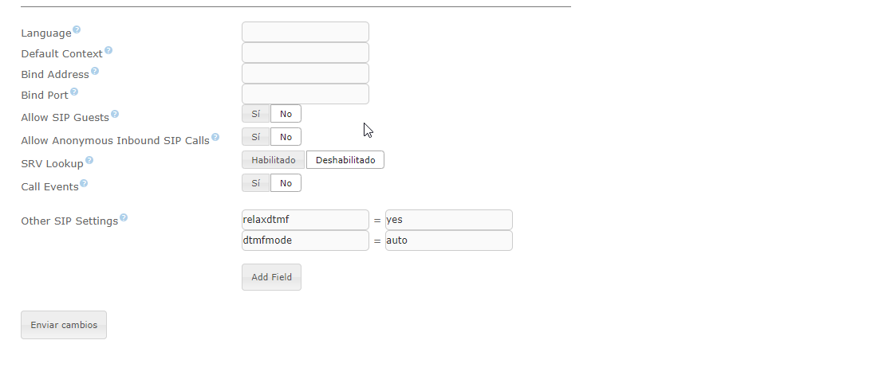
Otra opción es editar el sip_general_custom.conf y añadir dichas opciones.

